SISTEM REKOMENDASI DONOR DARAH BERBASIS RULE BASED PADA UKM KSR-PMI UNIT DARMAJAYA

SKRIPSI



Disusun Oleh:

FAUZIAH ZAHRA RAMADHANI 2111010031

PROGRAM STUDI TEKNIK INFORMATIKA FAKULTAS ILMU KOMPUTER
INSTITUT INFORMATIKA DAN BISNIS DARMAJAYA BANDAR LAMPUNG
2025

SISTEM REKOMENDASI DONOR DARAH BERBASIS RULE BASED PADA UKM KSR-PMI UNIT DARMAJAYA

SKRIPSI

Diajukan sebagai salah satu syarat untuk Mencapai Gelar SARJANA KOMPUTER Pada Program Studi Teknik Informatika IIB Darmajaya Bandar Lampung

Disusun Oleh:

FAUZIAH ZAHRA RAMADHANI 2111010031

PROGRAM STUDI TEKNIK INFORMATIKA FAKULTAS ILMU KOMPUTER
INSTITUT INFORMATIKA DAN BISNIS DARMAJAYA BANDAR LAMPUNG
2025

PERNYATAAN

Saya yang bertanda tangan dibawah ini, menyatakan bahwa skripsi yang saya ajukan ini adalah hasil karya saya sendiri, tidak terdapat karya yang pernah diajukan untuk memperoleh gelar kesarjanaan di suatu perguruan tinggi atau karya yang pernah ditulis atau diterbitkan orang lain kecuali yang secara tertulis diacu dalam naskah ini dan disebutkan dalam daftar Pustaka. Karya ini adalah milik saya dan pertanggungjawaban sepenuhnya berada di Pundak saya.

Bandar Lampung, 17 Oktober 2025

Fauziah Zahra Ramadhani 2111010031

HALAMAN PERSETUJUAN

Judul Skripsi : SISTEM REKOMENDASI DONOR DARAH BERBASIS RULE BASED PADA UKM KSR-PMI UNIR DARMAJAYA
Nama Mahasiswa : Fauziah Zahra Ramadhani NPM 2111010031
Program Studi : S1 Teknik Informatika

telah diperiksa dan disetujui untuk diajukan dan dipertahankan dalam sidang Tugas Penutupan Studi guna memperoleh gelar Sarjana Ilmu Komputer pada Jurusan Teknik Informatika IIB Darmajaya.

Menyetujui :

Dosen Pembimbing Ketua Program Studi

Sulyono, S.Kom., M.T.I
NIK. 10050304
Dr. Chairani, S.Kom., M.Eng
NIK. 0220058201

HALAMAN PENGESAHAN
Pada 25 Agustus 2025 di ruangan B.3.1 telah diselenggarakan ujian skripsi dengan
judul “SISTEM REKOMENDASI DONOR DARAH BERBASIS RULE BASED
PADA UKM KSR-PMI UNIT DARMAJAYA” untuk memenuhi Sebagian persyaratan akademik guna memperoleh gelar SARJANA KOMPUTER bagi mahasiswa :

Nama Mahasiswa : Fauziah Zahra Ramadhani NPM : 2111010031
Program studi : S1 Teknik Informatika
Telah dinyatakan oleh Dewan Penguji yang terdiri dari : Nama Status
Dr. Sri Lestari, S.Kom., M.Cs Penguji 1
Riko Herwanto, S.Kom., M.T.I Penguji 2

Menyetujui :
Dosen Pembimbing Ketua Program Studi

Sulyono, S.Kom., M.T.I Dr. Chairani, S.Kom., M.Eng
NIK. 0220058201 NIK. 10050304

RIWAYAT HIDUP

- Identitas penulis:
- Nama : Fauziah Zahra Ramadhani
- Npm 2111010031
- Tempat/Tanggal Lahir : Bandar Lampung, 27 November 2002
- Agama : Islam
- Alamat : Jln. Teluk Bone no.192
- Suku : Bugis
- Kewarganegaraan : Indonesia
- E-mail : fauziahzahra2002@gmail.com
- HP 087869026613

- Riwayat Pendidikan yang pernah di tempuh oleh penulis antara lain:
- Pendidikan Sekolah Dasar Negeri 2 Kota Karang, tamat tahun 2015
- Sekolah Menengah Pertama Negeri 16 Bandar Lampung, tamat tahun 2018
- Sekolah Madrasah Aliyah Swasta Al- Ikhlas Ujung Bone, tamat tahun 2021
- Pada tahunn 2021 Penulis diterima di Instutu Informatika dan Bisnis Darmajaya Bandar Lampung Jurusan S-1 Teknik Informatika

HALAMAN PERSEMBAHAN
Dengan penuh syukur dan rasa hormat, penulis menyajikan halaman persembahan ini sebagai ungkapan terima kasih kepada semua pihak yang telah turut serta dalam penyelesaian laporan skripsi ini yang berjudul “SISTEM REKOMENDASI DONOR DARAH BERBASIS RULE BASED PADA UKM KSR-PMI UNIT DARMAJAYA”.

Skripsi ini disusun sebagai salah satu persyaratan untuk memperoleh Gelar Sarjana Komputer (S.Kom) pada Program Studi Teknik Informatika di Institut Informatika dan Bisnis Darmajaya. Dengan kerendahan hati, penulis ingin mengucapkan terima kasih yang sebesar-besarnya kepada:
- Ibu tercinta, Ibu Siti Bani, sosok perempuan terhebat dan sumber doa yang tak pernah putus. Terima kasih atas kasih sayang, pengorbanan, doa, semangat, dan dukungan yang selalu menguatkan penulis hingga menyelesaikan studi ini.
- Bapak tercinta, Bapak Lukman Hakim, yang selalu menjadi teladan dan sumber doa tanpa henti. Terima kasih atas setiap nasihat, cinta, pengorbanan, dan dukungan tulus yang diberikan sepanjang perjalanan pendidikan ini.
- Keluarga tercinta, yang selalu memberikan semangat, doa, dan motivasi sehingga menjadi penguat dalam setiap langkah perjuangan ini.
- Dosen pembimbing, Bapak Sulyono, S.Kom., M.T.I, yang telah dengan sabar memberikan bimbingan, arahan, serta masukan yang sangat berharga dalam penyusunan skripsi ini.
- Seluruh civitas akademika dan dosen-dosen Institut Informatika dan Bisnis Darmajaya, khususnya Program Studi Teknik Informatika, atas ilmu, bimbingan, dan pengalaman yang telah diberikan.
- Teman-teman tercinta, keluarga perjuangan yang selalu hadir di setiap langkah, khususnya “anak-anak cantik” dan “ayok naik kereta walaupun ga jadi”, terima kasih atas canda tawa, semangat, doa, serta dukungan yang tak ternilai.
- Dan terakhir, persembahan ini penulis tujukan untuk diri sendiri. Terima kasih kepada diriku yang telah berjuang, bertahan menghadapi rintangan, belajar dari setiap kegagalan, dan tidak pernah menyerah hingga akhirnya mampu menyelesaikan perjalanan pendidikan ini.

MOTTO

“The most important part of your life is to accept who you are and to love yourself. You might not be perfect, you might not be complete, but that is what makes you truly you. And that is the start of everything.”
_ _

“Bagian terpenting dari hidupmu adalah menerima siapa dirimu dan mencintai dirimu sendiri. Kamu mungkin tidak sempurna, mungkin tidak lengkap, tetapi itulah yang membuatmu benar-benar menjadi dirimu. Dan itulah awal dari segalanya”

DAFTAR ISI

HALAMAN PERSETUJUAN iv
HALAMAN PENGESAHAN v
RIWAYAT HIDUP vi
HALAMAN PERSEMBAHAN vii
MOTTO viii
DAFTAR ISI ix
DAFTAR GAMBAR xi
DAFTAR TABEL xiv
INTISARI xv
ABSTRACT xvi
BAB I PENDAHULUAN 1
  - Latar Belakang 1
  - Rumusan Masalah 3
  - Ruang Lingkup 3
  - Tujuan Penelitian 3
  - Manfaat Penelitian 3
  - Sistematika Penulisan 4
BAB II LANDASAN TEORI 5
  - Sistem Rekomendasi 5
  - Rule Based 5
  - Donor Darah 6
    - Prosedur Donor Darah 7
  - UML (Unified Modeling Language) 8
  - Black box Testing 8
  - Penelitian terdahulu 9
BAB III METODOLOGI PENELITIAN 11
  - Metode Pengumpulan Data 11
    - Observasi 11
    - Wawancara 11
    - Dokumen Data dari UTD 12
    - Studi Literatur 13
  - Metode Pengembangan Perangkat Lunak 13
    - Analisis Kebutuhan (Requirement Analysis) 13
    - Desain Sistem (System Design) 14
      - Rancangan Use Case Diagram 14
      - Rancangan Activity Diagram 15
      - Class Diagram 29
      - Rancangan Tampilan Aplikasi 30
      - Pengujian Sistem 39
      - Pemeliharaan Sistem 39
BAB IV HASIL DAN PEMBAHASAN 40
  - Hasil Implementasi Sistem 40
    - User Interface Admin 41
    - User Interface Pendonor 49
  - Penerapan Sistem Rekomendasi (Rule based) 55
  - Implementasi Aturan dalam kode php 56
  - Pengujian Sistem 58
  - Pembahasan 61
  - Kelebihan dan kekurangan 61
BAB V KESIMPULAN DAN SARAN 63
  - Kesimpulan 63
  - Saran 63
DAFTAR PUSTAKA vii

DAFTAR GAMBAR
Gambar 2. 1 Prosedur donor darah 7
Gambar 3. 1 Use case diagram 14
Gambar 3. 2 Acitivity diagram login pendonor 16
Gambar 3. 3 Acitivity diagram profile 17
Gambar 3. 4 Acitivity diagram daftar pendonor 17
Gambar 3. 5 Acitivity diagram informasi kegiatan pendonor 18
Gambar 3. 6 Acitivity diagram riwayat donor pendonor 18
Gambar 3. 7 Acitivity diagram galeri 19
Gambar 3. 8 Acitivity diagram logout 19
Gambar 3. 9 Acitivity diagram login admin 20
Gambar 3. 10 Acitivity diagram donor darah 21
Gambar 3. 11 Acitivity diagram riwayat donor 22
Gambar 3. 12 Activity diagram kriteria donor 23
Gambar 3. 13 Acitivity diagram profile admin dan registrasi 24
Gambar 3. 14 Acitivity diagram data pendonor 25
Gambar 3. 15 Acitivity diagram data admin 26
Gambar 3. 16 Acitivity diagram tambah kegiatan 27
Gambar 3. 17 Acitivity diagram data kegiatan 28
Gambar 3. 18 Class diagram 29
Gambar 3. 19 Rancangan login admin 30
Gambar 3. 20 Rancangan login pendonor 30
Gambar 3. 21 Rancangan menu dasboard admin 31
Gambar 3. 22 Rancangan menu dasboard pendonor 31
Gambar 3. 23 Rancangan profile 32
Gambar 3. 24 Rancangan data admin 32
Gambar 3. 25 Rancangan data pendonor 33
Gambar 3. 26 Rancangan tambah kegiatan 33
Gambar 3. 27 Rancangan data kegiatan (admin) 34
Gambar 3. 28 Rancangan daftar donor 34
Gambar 3. 29 Rancangan riwayat donor 35

Gambar 3. 30 Rancangan kriteria donor 35
Gambar 3. 31 Rancangan galeri 36
Gambar 3. 32 Rancangan logout 36
Gambar 3. 33 Rancangan menu kegiatan 37
Gambar 3. 34 Rancangan daftar donor 37
Gambar 3. 35 Rancangan riwayat donor (pendonor) 38
Gambar 4. 1 Dasboard utama 40
Gambar 4. 2 Halaman login admin 41
Gambar 4. 3 Halaman Dashboard Admin 42
Gambar 4. 4 Halaman data admin 42
Gambar 4. 5 Halaman Data Pendonor 43
Gambar 4. 6 Halaman Kegiatan Donor 43
Gambar 4. 7 Halaman Data Kegiatan 44
Gambar 4. 8 Halaman Registrasi 44
Gambar 4. 9 Halaman donor darah 45
Gambar 4. 10 Halaman cek Kesehatan 45
Gambar 4. 11 Halaman berhasil donor 46
Gambar 4. 12 Halaman Riwayat kegiatan 46
Gambar 4. 13 Halaman kriteria donor 47
Gambar 4. 14 Halaman Galeri Kegiatan 47
Gambar 4. 15 Halaman Logout Admin 48
Gambar 4. 16 Halaman Registrasi 49
Gambar 4. 17 Halaman Login Pendonor 49
Gambar 4. 18 Dashboard Pendonor 50
Gambar 4. 19 Halaman Profile Pendonor 50
Gambar 4. 20 Halaman informasi kegiatan 51
Gambar 4. 21 Halaman donor darah 51
Gambar 4. 22 Halaman daftar donor 52
Gambar 4. 23 Halaman pemberitahuan untuk donor 52
Gambar 4. 24 Halaman Riwayat donor 53
Gambar 4. 25 Halaman Galeri Pendonor 53

Gambar 4. 26 Halaman logout 54

DAFTAR TABEL
Tabel 2. 1 Penelitian terdahulu 9
Tabel 3. 1 Sampel Data 12
Tabel 4. 1 Kriteria Donor Darah 55
Tabel 4. 2 Tabel pengujian 58

INTISARI
SISTEM REKOMENDASI DONOR DARAH BERBASIS RULE BASED PADA UKM KSR-PMI UNIT DARMAJAYA
Oleh:

Fauziah Zahra Ramadhani

E-Mail Fauziahzahra2002@gmail.com

Donor darah merupakan kegiatan kemanusiaan yang berperan penting dalam memenuhi kebutuhan darah bagi pasien di berbagai layanan kesehatan. Proses pendaftaran dan seleksi calon pendonor yang masih dilakukan secara manual sering menimbulkan kendala seperti keterlambatan, kesalahan pencatatan, dan kesulitan menentukan kelayakan donor. Penelitian ini bertujuan untuk merancang sistem rekomendasi donor darah berbasis rule-based guna membantu UKM KSR-PMI Unit Darmajaya dalam proses pendaftaran, pengelolaan data, serta penentuan kelayakan calon pendonor secara otomatis. Sistem dikembangkan menggunakan model Waterfall dengan bahasa pemrograman PHP, basis data MySQL, dan diuji menggunakan metode Black Box Testing. Aturan rule-based diterapkan berdasarkan kriteria medis seperti berat badan minimal 45 kg, kadar hemoglobin 12,5–17 g/dL, serta tekanan darah sistolik 100–180 mmHg dan diastolik 70–100 mmHg. Hasil penelitian menunjukkan bahwa sistem mampu memberikan rekomendasi kelayakan donor secara cepat dan akurat, serta menyimpan data secara digital dan real-time. Sistem ini meningkatkan efisiensi dan efektivitas kegiatan donor darah di UKM KSR-PMI Unit Darmajaya.
Kata kunci: Donor darah, sistem rekomendasi, rule-based, PHP, MySQL, KSR- PMI.

ABSTRACT
SISTEM REKOMENDASI DONOR DARAH BERBASIS RULE BASED PADA UKM KSR-PMI UNIT DARMAJAYA
Oleh:

Fauziah Zahra Ramadhani

E-Mail Fauziahzahra2002@gmail.com

Donor darah merupakan kegiatan kemanusiaan yang berperan penting dalam memenuhi kebutuhan darah bagi pasien di berbagai layanan kesehatan. Proses pendaftaran dan seleksi calon pendonor yang masih dilakukan secara manual sering menimbulkan kendala seperti keterlambatan, kesalahan pencatatan, dan kesulitan menentukan kelayakan donor. Penelitian ini bertujuan untuk merancang sistem rekomendasi donor darah berbasis rule-based guna membantu UKM KSR-PMI Unit Darmajaya dalam proses pendaftaran, pengelolaan data, serta penentuan kelayakan calon pendonor secara otomatis. Sistem dikembangkan menggunakan model Waterfall dengan bahasa pemrograman PHP, basis data MySQL, dan diuji menggunakan metode Black Box Testing. Aturan rule-based diterapkan berdasarkan kriteria medis seperti berat badan minimal 45 kg, kadar hemoglobin 12,5–17 g/dL, serta tekanan darah sistolik 100–180 mmHg dan diastolik 70–100 mmHg. Hasil penelitian menunjukkan bahwa sistem mampu memberikan rekomendasi kelayakan donor secara cepat dan akurat, serta menyimpan data secara digital dan real-time. Sistem ini meningkatkan efisiensi dan efektivitas kegiatan donor darah di UKM KSR-PMI Unit Darmajaya.
Kata kunci: Donor darah, sistem rekomendasi, rule-based, PHP, MySQL, KSR- PMI.

BAB I PENDAHULUAN

Latar Belakang
Kesehatan merupakan aspek fundamental dalam kehidupan manusia yang menuntut perhatian dan penanganan secara menyeluruh. Dalam pelayanan kesehatan modern, transfusi darah menjadi elemen vital yang berperan penting dalam menyelamatkan nyawa pasien pada berbagai kondisi darurat, seperti kecelakaan lalu lintas, tindakan operasi besar (Prabowo 2020), perawatan pasien dengan anemia berat, dan pengobatan penyakit kronis. Ketersediaan darah yang cukup dan tepat waktu merupakan faktor krusial dalam mendukung keberlangsungan layanan kesehatan yang optimal (Azahra 2023) .
Memenuhi permintaan darah pasien yang membutuhkan adalah tujuan Palang Merah Indonesia (PMI), terutama bagian Unit Donor Darah (UDD) (Alif Daffa Apriansyah 2023) Namun, karena calon pendonor darah harus memenuhi syarat yang ditetapkan oleh UDD PMI Provinsi Lampung, tidak semua permintaan darah dapat dipenuhi. Salah satu masalah yang timbul adalah petugas pemeriksa tahap awal yang memeriksa informasi seperti usia, berat badan, kadar HB, dan tekanan darah (Elfaretta, Arifiyanti, and Fitri 2024). Karena jumlah petugas yang terbatas, mereka sering mengalami kesulitan mencatat data pendonor darah pada lembaran form. Kesalahan dan ketidakefektifan sering terjadi selama proses mencatat dan mengelola data pendonor secara manual (Aprilia et al., 2024). Untuk menyelesaikan masalah ini, klasifikasi calon pendonor diperlukan untuk menentukan status donor darah dan menentukan apakah individu yang memberikan darah memenuhi persyaratan sebagai pendonor darah.

Pelaksanaan kegiatan donor darah secara rutin, oleh Unit Kegiatan Mahasiswa Korps Sukarela Palang Merah Indonesia (UKM KSR-PMI) Unit Darmajaya, menunjukkan bahwa partisipasi aktif mahasiswa memiliki kontribusi signifikan terhadap pemenuhan kebutuhan darah nasional. Selain berdampak langsung terhadap ketersediaan darah, kegiatan tersebut turut berperan sebagai media edukatif dalam membentuk karakter mahasiswa yang peduli, empatik, dan sadar akan pentingnya donor darah secara berkelanjutan.
Meskipun donasi darah telah berlangsung secara teratur, masih ada beberapa masalah teknis yang menghalangi pelaksanaannya, terutama dalam hal manajemen data dan proses operasional. Tidak adanya sistem pendaftaran online, yang memungkinkan calon pendonor untuk mendaftar sebelum hari pelaksanaan, adalah salah satu masalah yang paling umum. Proses pendaftaran masih dilakukan secara langsung di lokasi, sehingga mengurangi efisiensi waktu dan tenaga. Data yang dikumpulkan juga masih disimpan dalam bentuk manual, yaitu menggunakan media kertas, sehingga menyulitkan proses pencarian ulang, pengolahan, dan analisis data jangka panjang. Karena pendaftaran hanya dilakukan di lokasi, calon pendonor tidak bisa mengisi data sebelumnya, sehingga koordinasi dan persiapan stok darah menjadi kurang optimal. Penyimpanan data secara manual juga menyulitkan proses analisis jangka panjang dan perencanaan kegiatan donor berikutnya.
Berdasarkan penjelasan di atas, maka peneliti bertujuan untuk membangun sistem rekomendasi donor darah yang dapat diakses oleh petugas atau relawan PMI, khususnya UKM KSR PMI dan Pendonor, untuk mempermudah proses seleksi calon pendonor. Sistem ini diharapkan dapat meningkatkan efisiensi dalam proses pencarian pendonor, mengoptimalkan distribusi informasi, serta membantu menjaga kestabilan stok darah secara real-time. Oleh karena itu, penulis berharap dapat memberikan kontribusi melalui penelitian ini dalam hal pemanfaatan teknologi informasi untuk

mendukung kegiatan sosial kemanusiaan, khususnya dalam hal manajemen donor darah yang cerdas dan terorganisir.

Rumusan Masalah
    - Bagaimana merancang sistem rekomendasi donor darah berbasis rule- based yang digunakan untuk menyeleksi kelayakan calon pendonor pada tahap cek kesehatan?
    - Bagaimana sistem ini dapat mempermudah proses pendaftaran online bagi calon pendonor darah?
    - Bagaimana sistem dapat membantu pengguna dalam mencari pendonor yang sesuai secara cepat dan akurat?

Ruang Lingkup
    - Penelitian menggunakan data calon pendonor yang mencakup identitas, golongan darah, riwayat donor, dan kondisi kesehatan dasar.
    - Sistem dikembangkan menggunakan metode rule-based untuk menentukan kelayakan dan rekomendasi pendonor.
    - Sistem dibatasi dalam bentuk aplikasi dengan fitur pendaftaran online, pencarian pendonor, dan informasi kegiatan donor darah.

Tujuan Penelitian
    - Membangun aplikasi yang memungkinkan calon pendonor mendaftarkan diri secara online.
    - Menerapkan metode rule-based untuk merekomendasikan pendonor berdasarkan kecocokan golongan darah dan kelayakan donor.
    - Menyediakan fitur pencarian pendonor agar pengguna dapat dengan mudah menemukan pendonor yang sesuai.

Manfaat Penelitian
    - Memudahkan proses pencarian dan klasifikasi pendonor darah berdasarkan data yang valid dan real-time.
    - Meningkatkan efisiensi dalam pendaftaran dan pengelolaan data pendonor secara digital.

    - Mendukung kegiatan donor darah di UKM KSR PMI Unit Darmajaya agar lebih modern, cepat, dan terorganisir.

Sistematika Penulisan
Skripsi ini terbagi dalam 5 (lima) bab yang masing-masing disusun menurut skema sebagai berikut :

BAB I PENDAHULUAN
Bab ini membahas tentang latar belakang, ruang lingkup, rumusan masalah, tujuan dan manfaat penelitian.

BAB II LANDASAN TEORI
Teori-teori yang mendukung penelitian yang akan dilakukan disajikan pada bab ini.

BAB III METODE PENELITIAN
Bab ini membahas tentang bahan dan alat penelitian, metode yang digunakan, tahapan penelitian, dan pemecahan masalah.

BAB IV HASIL DAN PEMBAHASAN
Spesifikasi peralatan yang digunakan, pelaksanaan program, dan kelayakan sistem dibahas pada bab ini.

BAB V KESIMPULAN DAN SARAN
Berdasarkan penjelasan yang telah diberikan pada bab-bab sebelumnya, maka bab ini berisi kesimpulan dan rekomendasi mengenai analisis dan optimalisasi sistem.

DAFTAR PUSTAKA

BAB II LANDASAN TEORI

Sistem Rekomendasi
Sistem Rekomendasi adalah strategi pengambilan keputusan pengguna dalam lingkungan infomasi yang kompleks (Devlin et al. 2017).Dalam konteks ini, sistem rekomendasi digunakan untuk membantu menentukan kelayakan calon pendonor darah secara otomatis. Dalam konteks kesehatan, sistem rekomendasi dapat digunakan untuk menyarankan tindakan medis, memilih terapi yang tepat, atau dalam hal ini, membantu proses pemilihan calon pendonor darah yang sesuai berdasarkan kriteria medis tertentu dan riwayat data yang tersedia.

Rule Based
Rule Based atau Sistem berbasis aturan adalah program komputer yang menghasilkan informasi baru dengan menggunakan mesin inferensi dan basis pengetahuan (Pratami et al. 2024). Sistem berbasis aturan Rule Based system (RBS) menggunakan metode sederhana yang terdiri dari aturan dasar yang menggabungkan pengetahuan tentang masalah, informasi ini dikodekan ke dalam aturan IF THEN dan disimpan dalam basis data (Supratman, Indarmawan Nugroho, and Dwi Kurniawan 2024), menambahkan bahwa RBS mengandalkan pengetahuan eksplisit dari pakar yang dikodekan dalam bentuk aturan sederhana, sehingga mudah dimodifikasi dan memiliki kompleksitas komputasi yang relatif rendah (Amroni 2016).

Dengan keunggulan tersebut, RBS cocok digunakan dalam pengambilan keputusan yang membutuhkan logika terstruktur dan konsisten, seperti dalam sistem rekomendasi donor darah. Secara umum, metode ini digunakan untuk memodelkan pengetahuan manusia ke dalam bentuk

aturan-aturan yang bisa dijalankan oleh komputer secara otomatis (Rakhmawati et al. 2018) .

Donor Darah
Menyalurkan darah atau produk berbasis darah ke sistem peredaran orang lain dikenal sebagai donor darah. Donor darah terkait dengan kondisi medis seperti kehilangan darah dalam jumlah besar karena trauma, operasi, syok, atau kegagalan organ pembentuk sel darah merah (Sonita & Kundari, 2019). Pengambilan darah secara sukarela dari seseorang dilakukan untuk disimpan di bank darah dan kemudian digunakan untuk transfusi darah kepada pasien yang membutuhkannya (Pratami et al. 2024). Seorang donor darah harus memenuhi syarat umum sebagai donor darah (Hendrawati, Amira, and Rosidin 2025) (Hospitals 2024) :
    - Usia: Minimal 17 tahun

    - Berat badan: Minimal 45 kg
    - Kesehatan:
      - Dalam keadaan sehat, tidak sedang sakit (tidak demam, tidak batuk, tidak flu, dan lain-lain)
      - Tidak sedang mengonsumsi obat tertentu yang dilarang donor
    - Tekanan darah: Tekanan darah normal, biasanya di kisaran 100-180 mmHg (sistolik) dan 70-100 mmHg (diastolik)
    - Hemoglobin (HB): Minimal 12.5 g/dL
    - Jarak antar donor: Minimal 12 minggu (3 bulan) sejak donor terakhir untuk donor darah biasa
    - Riwayat penyakit: (Indah 2025)
      - Tidak memiliki penyakit menular (HIV/AIDS, hepatitis B/C, sifilis, malaria, dan lain-lain)
      - Tidak sedang hamil atau menyusui

Prosedur Donor Darah
Calon pendonor darah harus melalui beberapa tahap sebelum mendapatkan darah. Alur donor darah akan dijelaskan secara lebih detail menggunakan flowchart yang digambarkan pada gambar berikut (Situmorang, Sihotang, and Novitarum n.d.) .
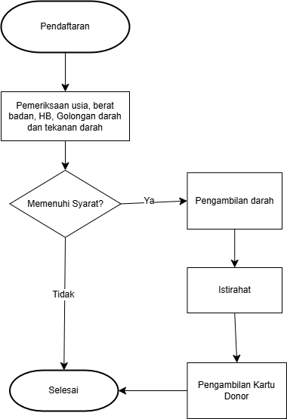

Gambar 2. 1 Prosedur donor darah
Bagi calon pendonor darah, tahap pertama adalah mengambil formulir pendaftaran dan mengisinya dengan informasi pribadi. Setelah itu, petugas UDD PMI memeriksa usia, berat badan, golongan darah, tekanan darah, dan kadar HB jika mereka memenuhi syarat untuk menerima darah. Jika tidak memenuhi syarat, pengambilan darah tidak dapat dilakukan. Setelah donor darah selesai, mereka diberi waktu untuk beristirahat. Petugas UDD PMI menyarankan pendonor darah untuk mendapatkan kartu donor jika kondisi sudah membaik. Dengan mengeluarkan kartu ini, proses donor darah telah diselesaikan.

UML (Unified Modeling Language)
Unified Modeling Language (UML) merupakan bahasa pemodelan standar yang digunakan dalam perancangan sistem perangkat lunak, baik untuk proses visualisasi, spesifikasi, pembangunan, maupun dokumentasi (Khairunnisa and Voutama 2024).

Diagram UML yang digunakan antara lain Use Case Diagram dan Activity Diagram untuk menggambarkan interaksi antara pengguna dan system (Burrakhman, Astuti, and Khairina 2016). Activity Diagram untuk menunjukkan alur proses klasifikasi pendonor, Sequence Diagram untuk menjelaskan alur komunikasi antar komponen sistem, serta Class Diagram untuk mendeskripsikan struktur data seperti data pendonor, hasil pemeriksaan, dan status kelayakan. Dengan demikian, penerapan UML dalam penelitian ini mendukung pengembangan sistem yang efisien, terarah, dan mudah dipahami oleh semua pihak yang terlibat.

Black box Testing
Box testing adalah metode pengujian perangkat lunak yang berfokus pada pemeriksaan hasil keluaran berdasarkan data uji yang diberikan, tanpa mengetahui detail struktur internal system (Herman and Wijaya 2021). Pengujian ini menilai apakah sistem bekerja sesuai fungsinya dari sisi pengguna, tanpa mempertimbangkan bagaimana proses internal berlangsung (Afrida 2024). Ibarat mengamati sebuah kotak tertutup, kita hanya menilai berdasarkan apa yang terlihat di luar tanpa mengetahui isi atau mekanisme di dalamnya. Dengan pendekatan ini, evaluasi hanya dilakukan terhadap fungsi dan antarmuka yang ditampilkan kepada pengguna.

Penelitian terdahulu
Tabel 2. 1 Penelitian terdahulu

No | Peneliti & Tahun | Objek Penelitian | Metode Preprocessing | Modeling / Algoritma | Validasi | Metode Evaluasi | Dataset | Jumlah Data | Akurasi
1 | Sugiarto & Kurniawan (2017) | Siswa kursus Mandarin | Persentase gaya belajar | Rule Based Reasoning + Clustering | Tidak disebut eksplisit | Tidak disebutkan | Kuesioner | 20  siswa | Tidak disebut
2 | Supratman et al.  (2024) | Lahan pertanian di Kab. Tegal | Tidak disebutkan eksplisit | Rule Based System (RBS) | Ya (akurasi, presisi, recall) | Pembagian data train/test | Data curah hujan & ketinggian | Tidak disebut | Tidak disebut
3 | Mustofa (2017) | Distribusi BBM  (Studi kasus Semarang) | Tidak disebutkan eksplisit | Rule Based Reasoning + RFID | Berdasarkan hasil simulasi | Rule-based status logic | Data distribusi BBM | 5 SPBU | Tidak disebut

4 | Herman & Wijaya (2021) | Donor darah masyarakat umum | Wawancara & observasi | Rapid Application Development (RAD) | Ya (pengujian berjalan baik) | Black-box Testing (Equivalence Partitioning) | Data pengguna & request | Tidak disebut | Tidak disebut
5 | Nawangsih et al.  (2022) | Transfusi darah masyarakat Cikarang | Survei & wawancara lapangan | Android & Web-based Information System | Ya (berbasis evaluasi program) | Penilaian kualitatif evaluatif | Permintaan donor & lokasi | Tidak disebut | Tidak disebut

BAB III
METODOLOGI PENELITIAN

Metode Pengumpulan Data
Pengumpulan data dilakukan untuk memperoleh informasi yang relevan guna mendukung pengembangan sistem informasi donor darah. Data yang diperoleh menjadi dasar dalam merancang fitur, alur sistem, serta kriteria validasi pendonor yang sesuai dengan kondisi di lapangan. Adapun teknik pengumpulan data yang digunakan antara lain:

Observasi
Penulis melakukan pengamatan langsung terhadap kegiatan donor darah yang dilaksanakan oleh UKM KSR-PMI Darmajaya. Melalui observasi ini, diperoleh pemahaman mengenai alur pelaksanaan donor darah, mulai dari proses pendaftaran, cek kesehatan, hingga pengambilan darah. Selain itu, penulis juga mengamati proses pencatatan data pendonor yang masih dilakukan secara manual, yang berpotensi menimbulkan kesalahan input data, keterlambatan, dan kesulitan dalam pelacakan riwayat donor.

Wawancara
Penulis melakukan wawancara dengan:

- Petugas dari Unit Transfusi Darah (UTD)

- Anggota UKM KSR-PMI Darmajaya

Hasil wawancara menunjukkan bahwa proses seleksi pendonor masih dilakukan secara manual berdasarkan data usia, kadar hemoglobin (HB), dan tekanan darah. Petugas menyampaikan perlunya sistem yang dapat memverifikasi data tersebut secara otomatis untuk menghindari human error. Selain itu, anggota KSR menyampaikan harapan agar sistem ini dapat

menyimpan riwayat donor secara digital dan dapat diakses kembali untuk kegiatan donor darah berikutnya.

Dokumen Data dari UTD
Penulis memperoleh dataset anonim dari UTD yang berisi data kesehatan pendonor, seperti:
- Golongan darah
- Usia
- Tekanan darah (sistolik dan diastolik)
- Kadar Hemoglobin (HB)
- Status donor
Berikut sampel data yang diberikan (Lampung 2025) :

Tabel 3. 1 Sampel Data

Jenis  kelamin | Golongan  darah | Berat  badan | Nilai  hb | Usia | Tekanan  darah | Status  donor
Perempuan | A | 95 | 14.6 | 23 | 120/80 | berhasil
laki-laki | A | 98 | 14.8 | 54 | 140/90 | berhasil
laki-laki | O | 83 | 14.7 | 49 | 130/80 | berhasil
Perempuan | B | 50 | 13.4 | 33 | 90/60 | tidak  berhasil
laki-laki | O | 78 | 15,9 | 30 | 120/80 | berhasil
laki-laki | O | 1000 | 16.5 | 27 | 120/80 | berhasil
laki-laki | B | 60 | 12,6 | 31 | 110/70 | berhasil
laki-laki | A | 59 | 14,0 | 28 | 110/80 | berhasil
laki-laki | B | 90 | 16,0 | 30 | 180/100 | tidak  berhasil
laki-laki | A | 66 | 16.8 | 51 | 110/70 | berhasil

Data ini digunakan untuk melakukan pengujian terhadap sistem, khususnya dalam proses validasi kelayakan donor. Berdasarkan data tersebut, dibuat kriteria kelayakan donor menggunakan metode rule-based, seperti usia pendonor minimal 17 tahun, HB minimal 12,5 g/dL, Tekanan darah calon pendonor harus berada dalam kisaran 100–180 mmHg (sistolik) dan 70–100 mmHg (diastolik).

Studi Literatur
Penulis melakukan kajian terhadap berbagai referensi yang mendukung pengembangan sistem, seperti jurnal ilmiah, dan penelitian terdahulu yang berkaitan dengan sistem informasi, proses donor darah, dan penerapan metode rule-based. Studi literatur ini menjadi landasan teoritis dalam merancang sistem serta menentukan metode yang tepat untuk mengelola dan memvalidasi data pendonor secara otomatis dan efisien.

Metode Pengembangan Perangkat Lunak
Metode pengembangan perangkat lunak yang digunakan untuk penelitian Sistem rekomendasi donor darah berbasis rule based pada UKM KSR-PMI Unit Darmajaya yaitu menggunakan metode waterfall.
    - Analisis Kebutuhan (Requirement Analysis)
Tahap analisis kebutuhan dilakukan untuk mengidentifikasi fitur utama dan batasan sistem berdasarkan hasil observasi kegiatan donor darah di UKM KSR- PMI Unit Darmajaya, serta studi pustaka dan wawancara dengan pihak terkait. Analisis ini bertujuan agar sistem yang dikembangkan benar-benar sesuai dengan kebutuhan pengguna dan mampu menyelesaikan permasalahan dalam pencatatan serta pencarian data pendonor.
Sistem yang dirancang berbasis aplikasi sehingga dapat digunakan secara langsung tanpa memerlukan proses instalasi tambahan. Sistem dikembangkan menggunakan bahasa pemrograman PHP, dengan database MySQL sebagai

media penyimpanan data. Proses rekomendasi pendonor dilakukan secara otomatis menggunakan pendekatan rule-based yang mengacu pada syarat kelayakan donor darah. Fitur utama meliputi pendaftaran online, pengelolaan data pendonor, pencatatan riwayat donor, dan pencarian pendonor yang sesuai berdasarkan golongan darah dan status kelayakan.
    - Desain Sistem (System Design)
Tahap desain sistem dilakukan untuk merancang struktur dan alur sistem berdasarkan hasil analisis kebutuhan sebelumnya. Desain ini bertujuan agar proses pengembangan dapat berjalan sesuai perencanaan dan menghasilkan sistem yang sesuai dengan tujuan. Beberapa model perancangan yang digunakan dalam sistem ini meliputi:
      - Rancangan Use Case Diagram
Rancangan use case dapat dilihat pada gambar 3.1
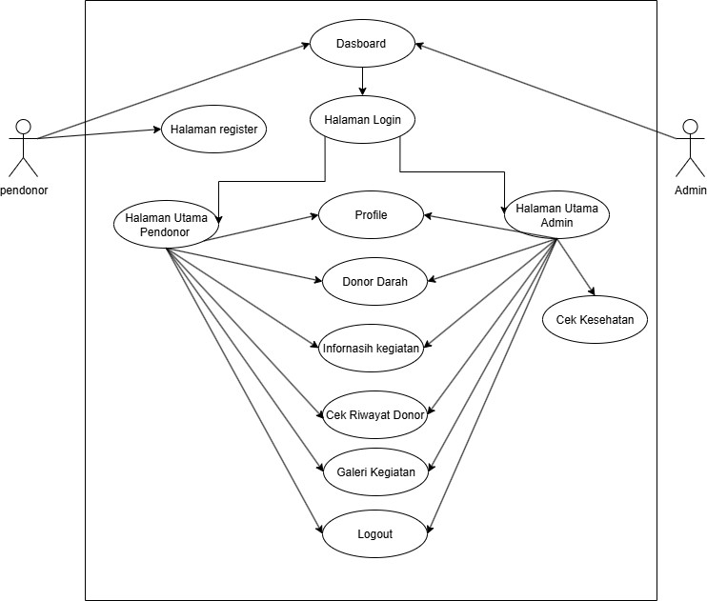

Gambar 3. 1 Use case diagram

Pada gambar diatas Use case diagram digunakan untuk menggambarkan interaksi antara pengguna dan sistem serta hak akses masing-masing aktor. Dalam sistem rekomendasi donor darah berbasis rule-based ini, terdapat dua aktor utama, yaitu Pendonor dan Admin.
Aktor Pendonor memiliki akses untuk melakukan registrasi akun, login ke dalam sistem, mengelola profil, mendaftar sebagai calon pendonor, melihat informasi kegiatan, memeriksa riwayat donor, mengakses galeri kegiatan, dan logout. Sementara itu, aktor Admin memiliki hak akses lebih luas, antara lain login, mengelola data profil, melakukan registrasi pendonor, memulai proses donor, memeriksa riwayat dan kriteria donor, melakukan cek kesehatan, serta menambah dan mengelola data kegiatan donor darah.
Dengan adanya use case diagram ini, proses interaksi antar pengguna dengan sistem dapat tergambar dengan jelas, serta menjadi acuan penting dalam proses perancangan dan implementasi sistem.

Rancangan Activity Diagram
Activity Diagram digunakan untuk memvisualisasikan alur kerja dari setiap proses dalam sistem, mulai dari proses login hingga pemberian rekomendasi pendonor. Diagram ini membantu memahami logika aliran aktivitas dalam sistem secara rinci.

- Rancangan Activity Diagram login pendonor
User Rancangan activity diagram login dan registrasi pendonor dapat di lihat pada gambar 3.2
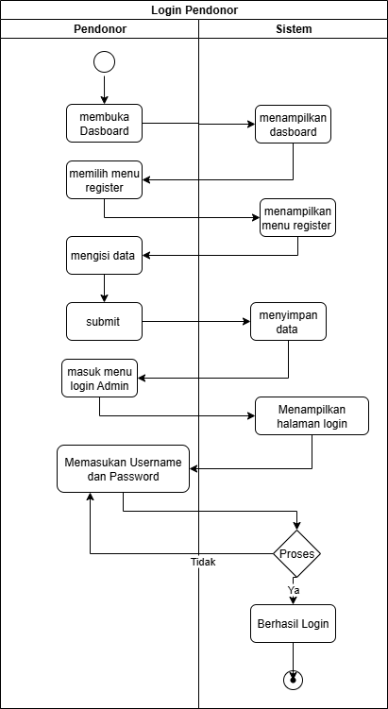

Gambar 3. 2 Activity diagram login pendonor

- Rancangan Activity Diagram Profile Pendonor

User Rancangan activity diagram Profile dapat di lihat pada gambar 3.3
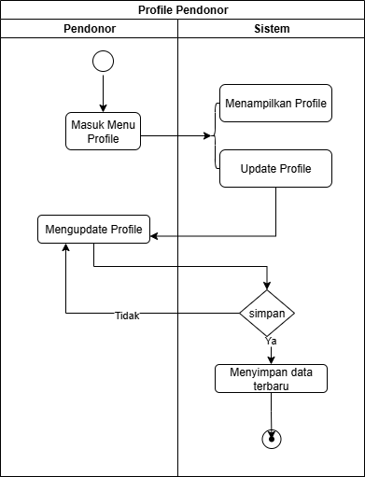
Gambar 3. 3 Activity diagram profile

- Rancangan Activity Diagram daftar donor
User Rancangan activity diagram daftar donor dapat di lihat pada gambar 3.4
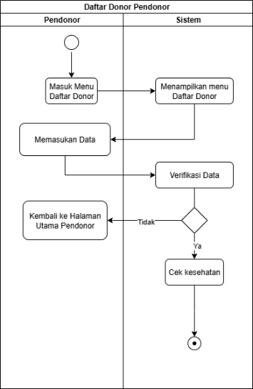

Gambar 3. 4 Activity diagram daftar pendonor

- Rancangan Activity diagram infomasi kegiatan pendonor
Rancangan activity diagram infomasi kegiatan pendonor dapat dilihat pada gambar 3.5
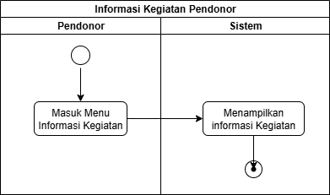

Gambar 3. 5 Activity diagram informasi kegiatan pendonor

- Rancangan Activity Riwayat donor pendonor
Rancangan activity diagram Riwayat donor pendonor dapat dilihat pada gambar 3.6
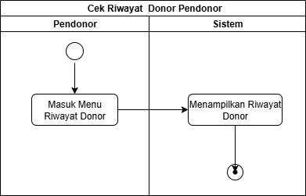

Gambar 3. 6 Activity diagram riwayat donor pendonor

- Rancangan Activity Galeri Pendonor dan admin
Rancangan activity diagram Galeri Pendonor dapat dilihat pada gambar 3.7
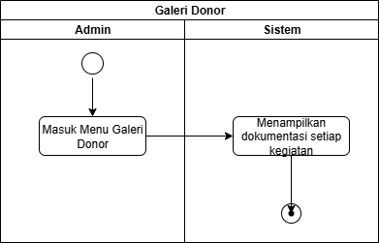

Gambar 3. 7 Activity diagram galeri

- Rancangan Activity Logout Pendonor dan admin
Rancangan activity diagram Logout Pendonor dapat dilihat pada gambar 3.8
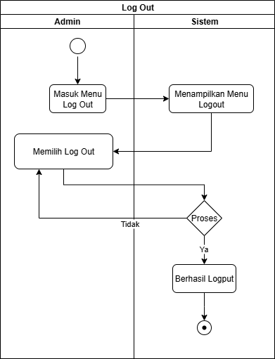
Gambar 3. 8 Activity diagram logout

- Rancangan Activity Login Admin
Rancangan activity Login Admin dapat dilihat pada gambar 3.9
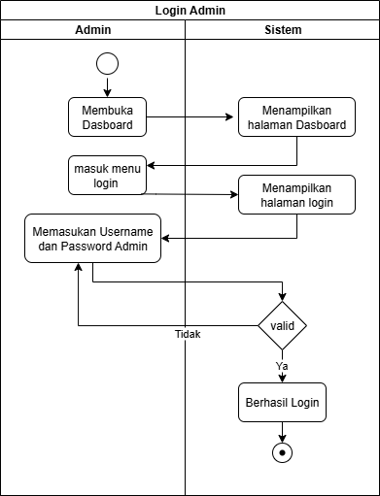

Gambar 3. 9 Activity diagram login admin

- Rancangan Activity Donor darah atau Admin
Rancangan activity Donor darah Admin dapat dilihat pada gambar 3.10
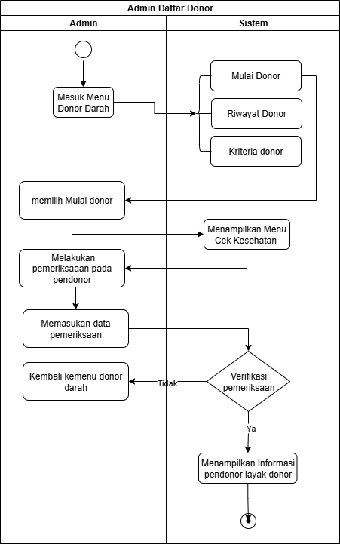

Gambar 3. 10 Activity diagram donor darah

- Rancangan Activity Riwayat donor admin
Rancangan activity Riwayat donor admin dapat dilihat pada gambar 3.11
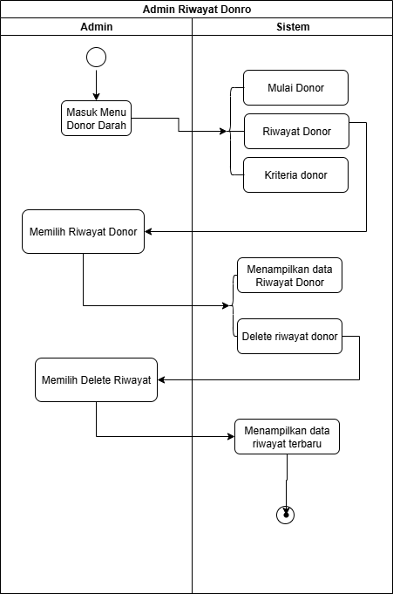

Gambar 3. 11 Activity diagram riwayat donor

- Rancangan Activity Kriteria donor admin
Rancangan activity Kriteria donor admin dapat dilihat pada gambar 3.12
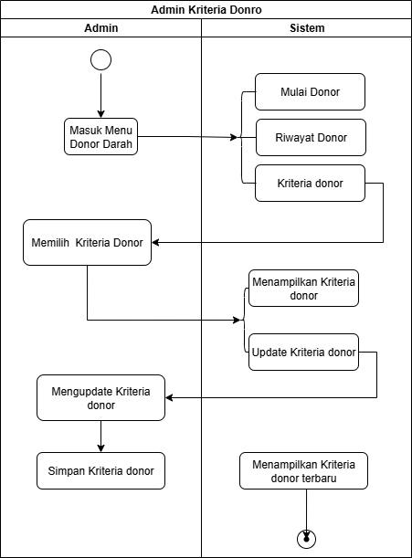
Gambar 3. 12 Activity diagram kriteria donor

- Rancangan Activity Profile dan registrasi admin
Rancangan activity Profile dan registrasi admin dapat dilihat pada gambar 3.13
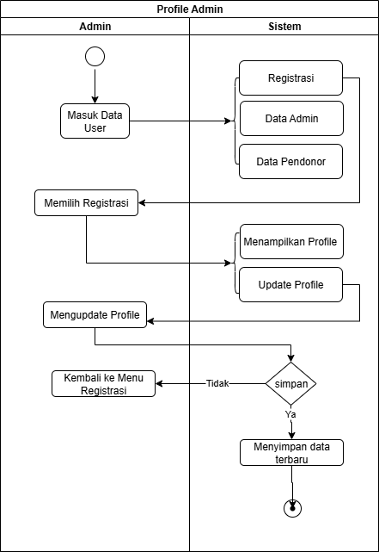

Gambar 3. 13 Activity diagram profile admin dan registrasi

- Rancangan Activity Data Pendonor admin
Rancangan activity Data Pendonor admin dapat dilihat pada gambar 3.14
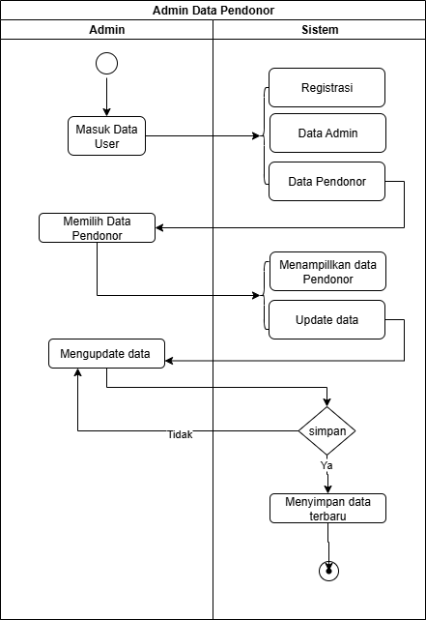

Gambar 3. 14 Activity diagram data pendonor

- Rancangan Activity Data admin
Rancangan activity Data admin dapat dilihat pada gambar 3.15
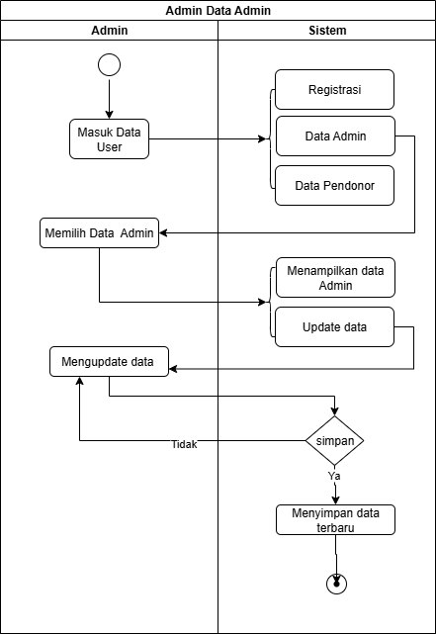

Gambar 3. 15 Activity diagram data admin

- Rancangan Activity Tambah Kegiatan Admin
Rancangan activity Tambah kegiatan Admin dapat dilihat pada gambar 3.16
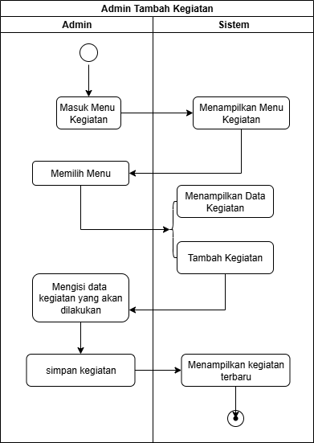

Gambar 3. 16 Activity diagram tambah kegiatan

- Rancangan Activity Data Kegiatan Admin
Rancangan activity Data kegiatan Admin dapat dilihat pada gambar 3.17
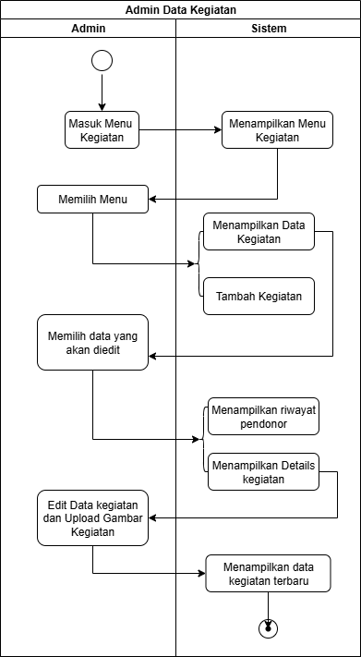

Gambar 3. 17 Activity diagram data kegiatan

Class Diagram
Class Diagram dalam penelitian ini terdiri dari 6 tabel yaitu, table users, kriteria donor, web view, Riwayat donor, kegiatan donor dan galeri kegiatan yang terlihat pada gambar 3.18
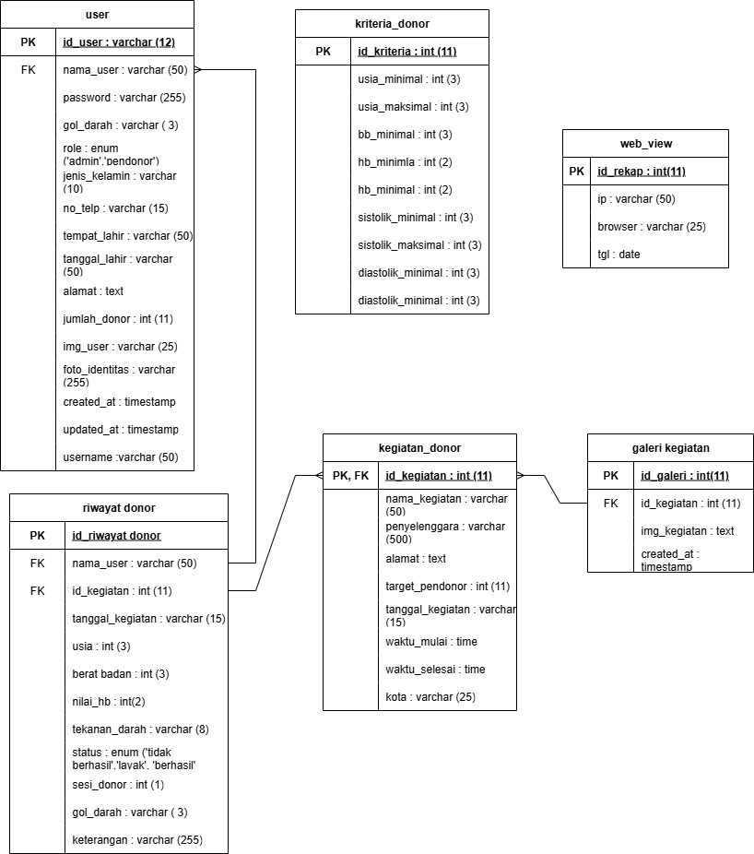

Gambar 3. 18 Class diagram

Rancangan Tampilan Aplikasi
- Rancangan Tampilan Halaman menu Login
Halaman login terdiri dari input email, password, dan tombol login. Admin hanya dapat login karena akun telah disiapkan, sedangkan pendonor memiliki opsi login dan registrasi jika belum memiliki akun
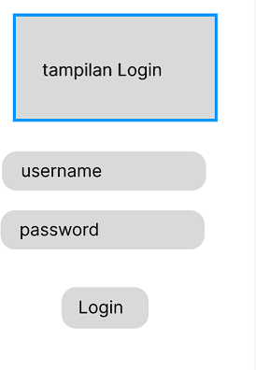

Gambar 3. 19 Rancangan login admin

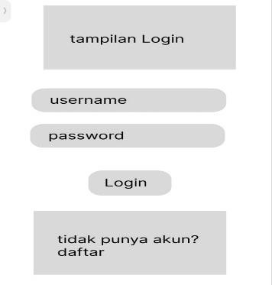

Gambar 3. 20 Rancangan login pendonor

- Rancangan Tampilan Halaman menu Dasboard
Pada tampilan halaman menu Dashboard, admin dapat melihat fitur seperti total pengunjung, total pendonor, pengguna baru, kegiatan donor, jenis pendonor, donor darha terakhor dan pengguna baru terkahir. Sementara itu, dashboard untuk pendonor hanya menampilkan informasi agenda donor dan pengguna baru terakhir. Tampilan rancangan halaman menu dashboard dapat dilihat pada Gambar
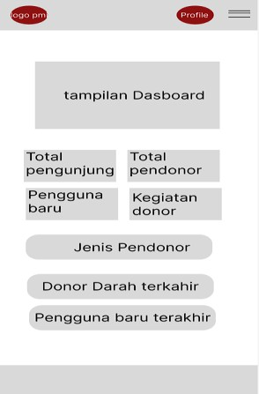

Gambar 3. 21 Rancangan menu dasboard admin
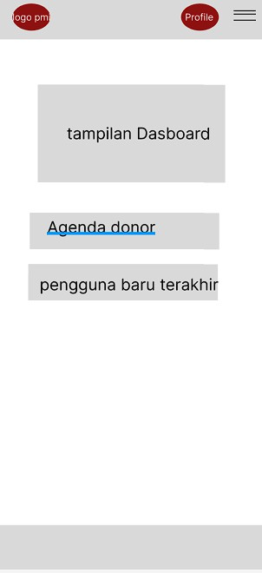

Gambar 3. 22 Rancangan menu dasboard pendonor

- Rancangan Tampilan Halaman menu Profile
Pada rancangan tampilan halaman menu profile terdapat fitur diantaranya infomasi akun, save, dan reset dalam aplikasi tersebut. Tampilan rancangan halaman menu utama dapat dilihat pada gambar 3.23
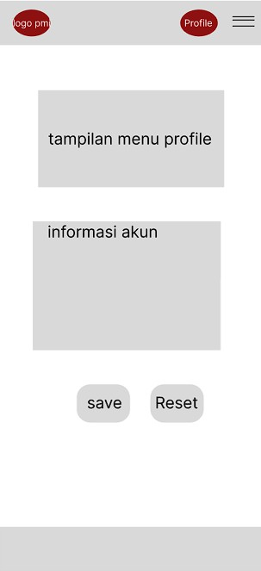

Gambar 3. 23 Rancangan profile

- Rancangan Tampilan Halaman menu data admin (admin)
Pada rancangan tampilan halaman menu data admin terdapat fitur diantaranya daftar data admin, save, dan reset dalam aplikasi tersebut. Tampilan rancangan halaman menu utama dapat dilihat pada gambar 3.24
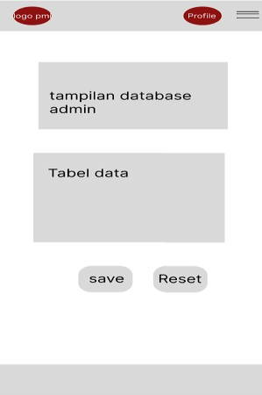

Gambar 3. 24 Rancangan data admin

- Rancangan Tampilan Halaman menu data pendonor (admin)
Pada rancangan tampilan halaman data pendonor terdapat fitur diantaranya daftar data pendonor, save, dan reset dalam aplikasi tersebut. Tampilan rancangan halaman menu utama dapat dilihat pada gambar 3.25
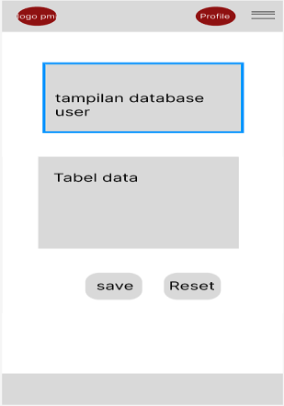

Gambar 3. 25 Rancangan data pendonor

- Rancangan Tampilan Halaman menu tambah kegiatan (admin)
Pada rancangan tampilan halaman data user terdapat fitur diantaranya input kegiatan, save, dan reset dalam aplikasi tersebut. Tampilan rancangan halaman menu utama dapat dilihat pada gambar 3.26
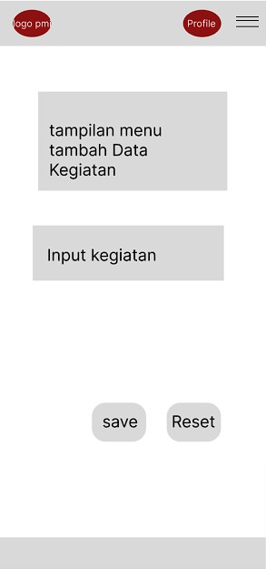

Gambar 3. 26 Rancangan tambah kegiatan

- Rancangan Tampilan Halaman menu data kegiatan (admin)
Pada rancangan tampilan halaman data kegiatan terdapat fitur diantaranya table kegiatan, save, dan reset dalam aplikasi tersebut. Tampilan rancangan halaman menu utama dapat dilihat pada gambar 3.27
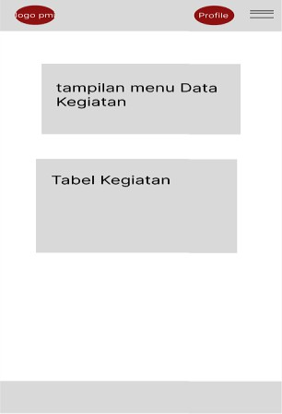

Gambar 3. 27 Rancangan data kegiatan (admin)

- Rancangan Tampilan Halaman menu daftar donor (admin)
Pada rancangan tampilan halaman menu daftar donor terdapat tiga fitur diantaranya tombol mulai donor, kegiatan berlangsung dalam aplikasi tersebut. Tampilan rancangan halaman menu utama dapat dilihat pada gambar 3.28
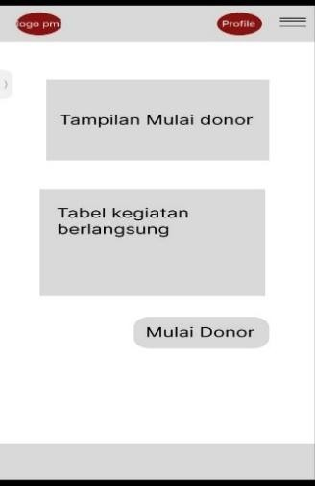
Gambar 3. 28 Rancangan daftar donor

- Rancangan Tampilan Halaman menu Riwayat donor (admin)
Pada rancangan tampilan halaman Riwayat donor terdapat tiga fitur diantaranya tombol save, reset dan tabel Riwayat kegiatan berlangsung dalam aplikasi tersebut. Tampilan rancangan halaman menu utama dapat dilihat pada gambar 3.29
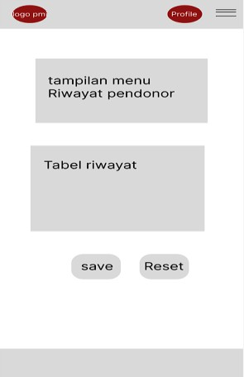
Gambar 3. 29 Rancangan riwayat donor

- Raancangan Tampilan Halaman menu kriteria donor (admin)
Pada rancangan tampilan halaman kriteria donor terdapat fitur diantaranya kriteria cek Kesehatan, tombol save dan reset. Tampilan rancangan halaman menu galeri kegiatan dapat dilihat pada gambar 3.30
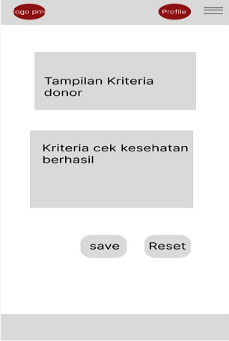
Gambar 3. 30 Rancangan kriteria donor

- Rancangan Tampilan Halaman menu Galeri
Pada rancangan tampilan halaman menu galeri terdapat fitur diantaranya daftar galeri kegiatan dalam aplikasi tersebut. Tampilan rancangan halaman menu galeri kegiatan dapat dilihat pada gambar 3.31
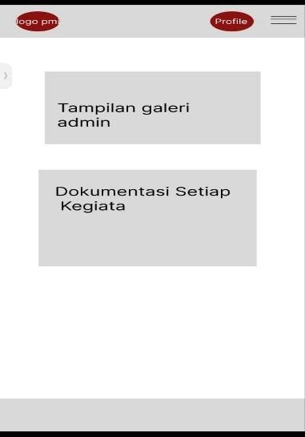

Gambar 3. 31 Rancangan galeri

- Rancangan Tampilan Halaman menu logout
Pada rancangan tampilan halaman menu galeri terdapat fitur diantaranya logout, tombol tidak dan ya. Tampilan rancangan halaman menu galeri kegiatan dapat dilihat pada gambar 3.32
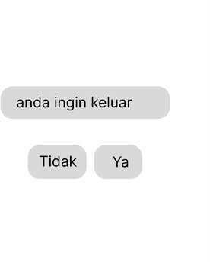

Gambar 3. 32 Rancangan logout

- Rancangan Tampilan Halaman menu kegiatan (pendonor)
Pada rancangan tampilan halaman menu kegiatan terdapat fitur diantaranya daftar tabel kegiatan di dalama aplikasi tersebut. Tampilan rancangan halaman menu utama dapat dilihat pada gambar 3.33
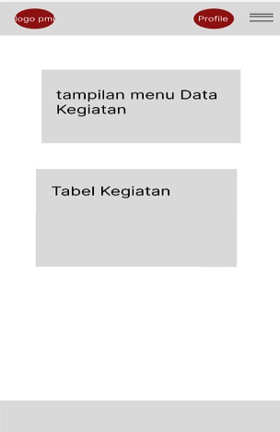

Gambar 3. 33 Rancangan menu kegiatan

- Rancangan Tampilan Halaman menu daftar donor (pendonor)
Pada rancangan tampilan halaman daftar donor dapat tiga fitur diantaranya tombol daftar, daftar kegiatan berlangsung di dalama aplikasi tersebut. Tampilan rancangan halaman menu utama dapat dilihat pada gambar 3.34
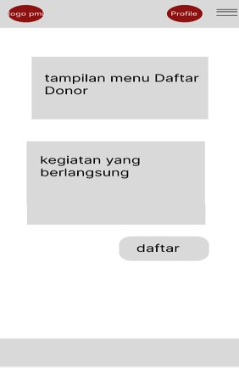

Gambar 3. 34 Rancangan daftar donor

- Rancangan Tampilan Halaman menu Riwayat donor (pendonor)
Pada rancangan tampilan halaman menu Riwayat pendonor terdapat tiga fitur diantaranya tabel Riwayat donor di dalama aplikasi tersebut. Tampilan rancangan halaman menu utama dapat dilihat pada gambar 3.35
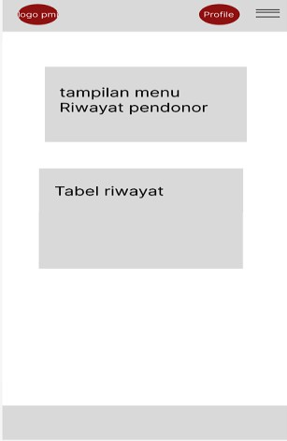

Gambar 3. 35 Rancangan riwayat donor

3.2.2.1 Implementasi Sistem (System Implementation)

Tahap implementasi adalah proses menerjemahkan rancangan sistem ke dalam bentuk aplikasi yang dapat dijalankan. Sistem dikembangkan menggunakan PHP untuk backend, HTML, CSS, dan JavaScript untuk tampilan antarmuka, serta MySQL sebagai basis data. Proses pengembangan dilakukan menggunakan Visual Studio Code dan dijalankan secara lokal melalui XAMPP. Desain antarmuka dibuat menggunakan Figma.
Fitur utama yang diimplementasikan meliputi login, registrasi pendonor, pengelolaan data oleh admin, sistem rekomendasi berbasis rule-based, serta riwayat donor dan galeri kegiatan. Sistem diuji secara lokal hingga berjalan dengan baik, dan siap untuk diunggah ke layanan hosting agar dapat diakses secara online oleh pengguna.

Pengujian Sistem
Sistem diuji untuk memastikan bahwa setiap fitur berjalan sesuai dengan fungsi yang diharapkan. Pengujian dilakukan menggunakan metode Black Box Testing, yaitu dengan menguji input dan output tanpa melihat kode program. Seluruh fitur yang ada, seperti login, logout, riwayat donor, kriteria donor, data administrasi, data pendonor, tambah kegiatan, dan galeri donor, diuji untuk memverifikasi kinerjanya. Hasil pengujian dicatat dalam tabel yang memuat web_view, user, riwayat donor, kriteria_donor, kegiatan_donor, dan galeri_kegiatan beserta hasil yang diharapkan dan hasil aktual. Apabila hasil sesuai dengan yang diharapkan, maka fitur dinyatakan “berhasil”; jika tidak, dilakukan perbaikan. Melalui pengujian ini, sistem dapat dipastikan siap digunakan secara optimal oleh pengguna.

Pemeliharaan Sistem
Tahap pemeliharaan sistem dilakukan setelah sistem selesai dibangun dan diuji, bertujuan untuk memastikan sistem tetap berjalan dengan baik dalam jangka panjang. Pemeliharaan mencakup perbaikan bug, penyesuaian terhadap kebutuhan pengguna yang berubah, serta peningkatan fitur berdasarkan masukan dari pengguna.
Meskipun dalam penelitian ini tahap pemeliharaan belum dilakukan secara langsung, namun perencanaan pemeliharaan tetap dipertimbangkan. Sistem dirancang agar mudah diperbarui, baik dari sisi kode program maupun struktur database, sehingga jika ditemukan kesalahan atau dibutuhkan fitur tambahan di masa depan, proses pengembangan lanjutan dapat dilakukan dengan efisien.

BAB IV
HASIL DAN PEMBAHASAN

Hasil Implementasi Sistem
Setelah melalui proses perancangan dan implementasi berdasarkan metode waterfall, maka dihasilkan sistem informasi rekomendasi donor darah berbasis web. Sistem ini bertujuan untuk mempermudah UKM KSR-PMI Darmajaya dalam mengelola data pendonor, kegiatan donor, serta menentukan kelayakan pendonor secara otomatis melalui rule-based.

Sistem ini memiliki dua jenis antarmuka pengguna (user interface), yaitu untuk Admin dan Pendonor. Masing-masing antarmuka memiliki fitur dan hak akses yang berbeda sesuai dengan peran dan fungsinya.
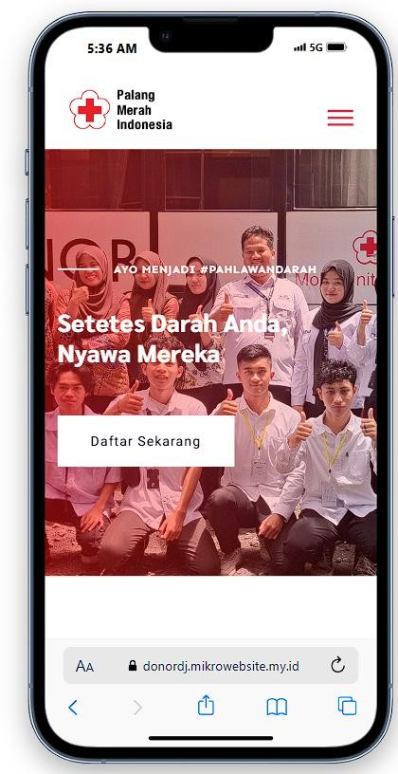

Gambar 4. 1 Dasboard utama

User Interface Admin
Antarmuka admin dapat diakses setelah melakukan login. Fitur-fitur yang tersedia meliputi pengelolaan data pendonor, kegiatan donor, cek kesehatan, kriteria donor, galeri kegiatan, serta laporan riwayat donor. Berikut adalah tampilan beberapa halaman utama:
      - Halaman Login Admin
Admin dapat masuk ke sistem dengan memasukkan email dan password yang sesuai.
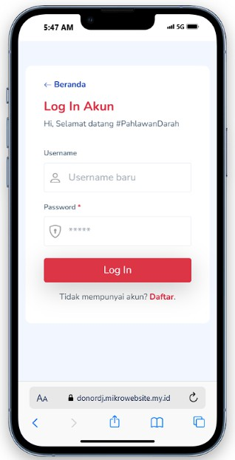

Gambar 4. 2 halaman login admin

      - Halaman Dashboard Admin
Menampilkan statistik pendonor, kegiatan donor terbaru, dan navigasi menu utama.
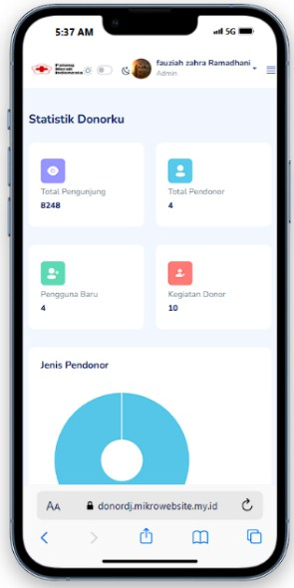

Gambar 4. 3 Halaman Dashboard Admin

      - Halaman data Admin
Admin dapat melihat dan mengelola data pribadi maupun menambahkan akun admin baru.
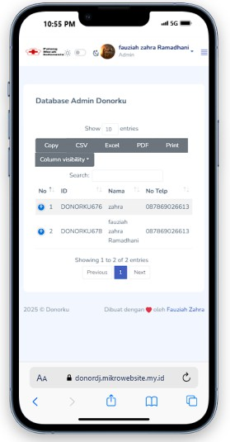

Gambar 4. 4 Halaman data admin

      - Halaman Data Pendonor
Menampilkan daftar pendonor dan menyediakan fitur tambah, edit, serta hapus data pendonor.
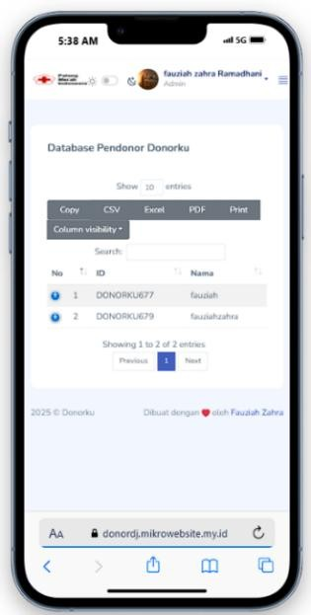
Gambar 4. 5 Halaman Data Pendonor

      - Halaman Tambah Kegiatan Donor
Menampilkan formulir input kegiatan donor baru yang akan dijadwalkan.
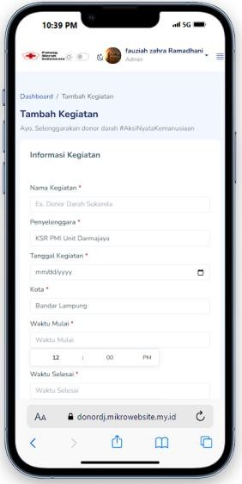

Gambar 4. 6 Halaman Kegiatan Donor

      - Halaman Data Kegiatan
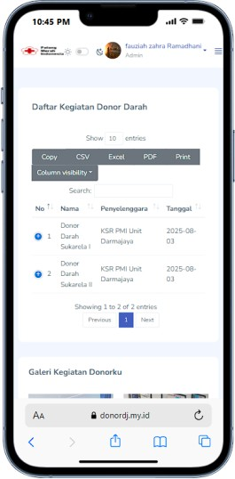
Menampilkan daftar kegiatan donor yang sudah dibuat, dengan fitur untuk mengedit atau menghapus kegiatan.

Gambar 4. 7 Halaman Data Kegiatan

      - Halaman Registrasi
Admin dapat menambahkan akun admin baru dan mendaftarkan data pendonor secara manual.
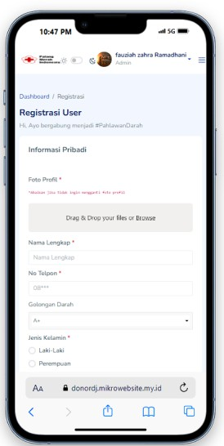

Gambar 4. 8 Halaman Registrasi

      - Halaman donor darah
Menampilkan kegiatan donor aktif dan memungkinkan admin memeriksa serta menginput data kesehatan pendonor terverifikasi.
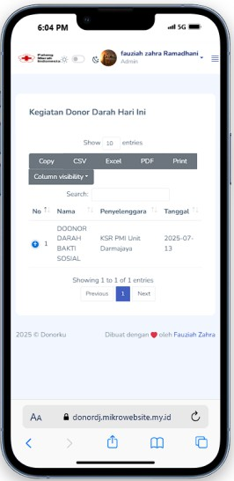

Gambar 4. 9 Halaman donor darah
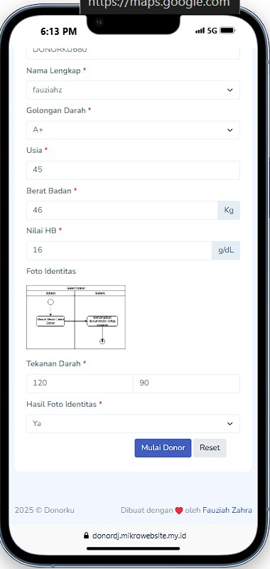
Gambar 4. 10 Halaman cek Kesehatan

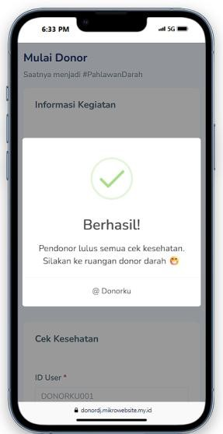

Gambar 4. 11 Halaman berhasil donor

      - Halaman Riwayat kegiatan
Menampilkan riwayat kegiatan donor darah serta fitur edit dan hapus data kegiatan.
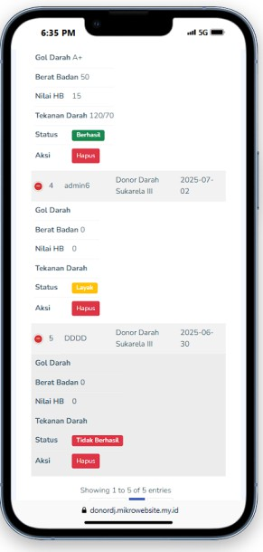

Gambar 4. 12 Halaman Riwayat kegiatan

      - Halaman kriteria donor
Menampilkan dan mengelola kriteria kelayakan donor seperti usia, berat badan, dan HB minimum.
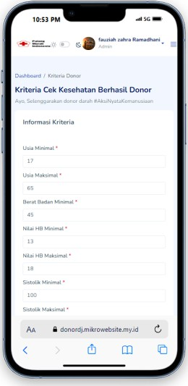

Gambar 4. 13 Halaman kriteria donor

      - Halaman Galeri
Admin dapat melihat dokumentasi kegiatan donor berupa foto-foto yang telah diunggah.
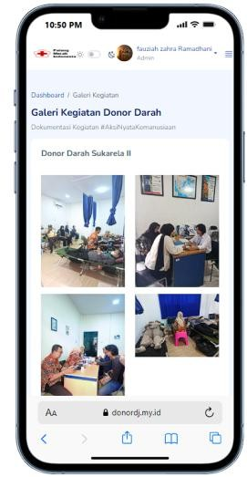

Gambar 4. 14 Halaman Galeri Kegiatan

      - halaman logout admin
Admin dapat keluar dari sistem untuk mengakhiri sesi penggunaan dengan aman.
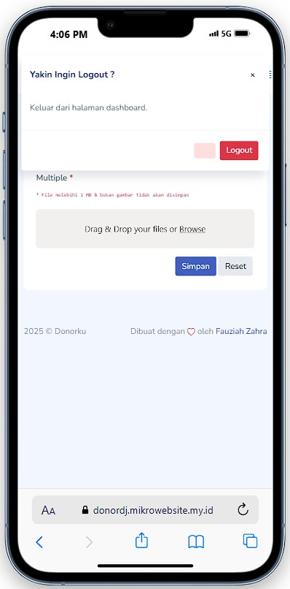

Gambar 4. 15 Halaman Logout Admin

User Interface Pendonor
Pendonor dapat mendaftar, login, melihat kegiatan, daftar donor, serta melihat status rekomendasi dan riwayat donor.
      - Halaman Login dan Registrasi
Pendonor mengisi form registrasi terlebih dahulu, kemudian dapat login ke sistem.
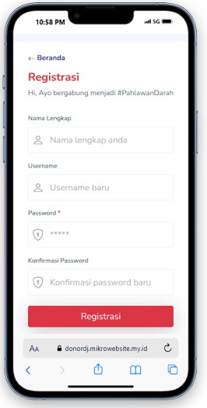

Gambar 4. 16 Halaman Registrasi
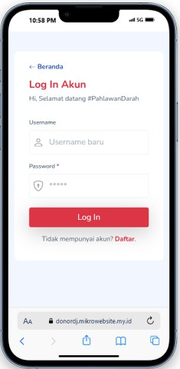

Gambar 4. 17 Halaman Login Pendonor

      - Halaman Dashboard Pendonor
Menampilkan informasi kegiatan aktif, dan data pengguna.
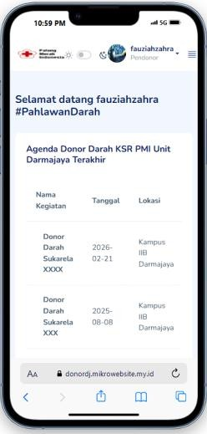

Gambar 4. 18 Dashboard Pendonor

      - Halaman Profile Pendonor
Pendonor dapat melihat dan mengedit informasi profil pribadinya.
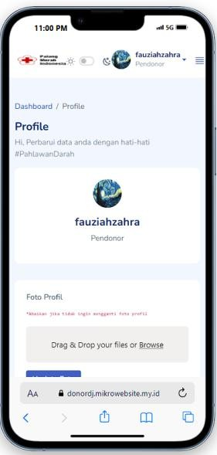

Gambar 4. 19 Halaman Profile Pendonor

      - Halaman informasi kegiatan
Menampilkan daftar kegiatan donor yang tersedia dan waktu pelaksanaannya.
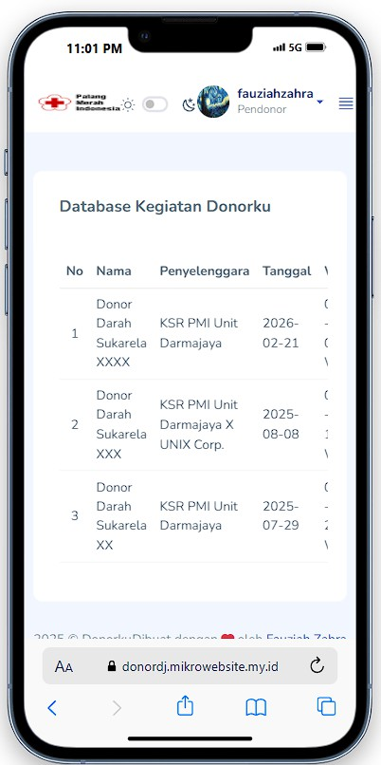

Gambar 4. 20 Halaman informasi kegiatan

      - Halaman donor darah dan daftar donor
Pendonor dapat mendaftar untuk donor dan melihat status kelayakan donor secara otomatis.
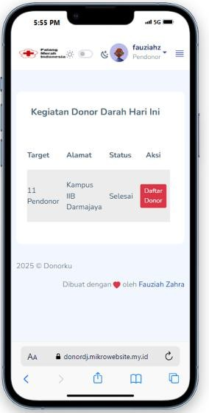

Gambar 4. 21 Halaman donor darah

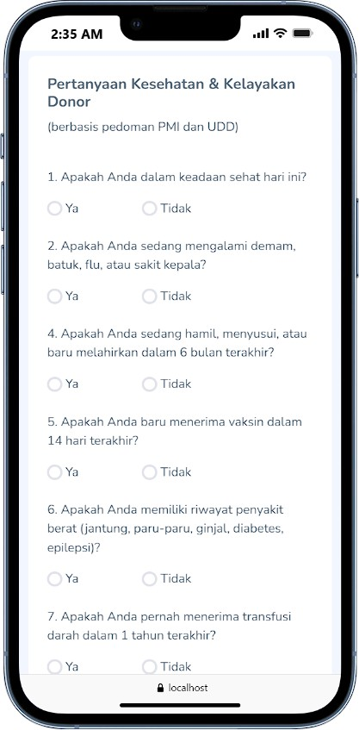

Gambar 4. 22 Halaman daftar donor
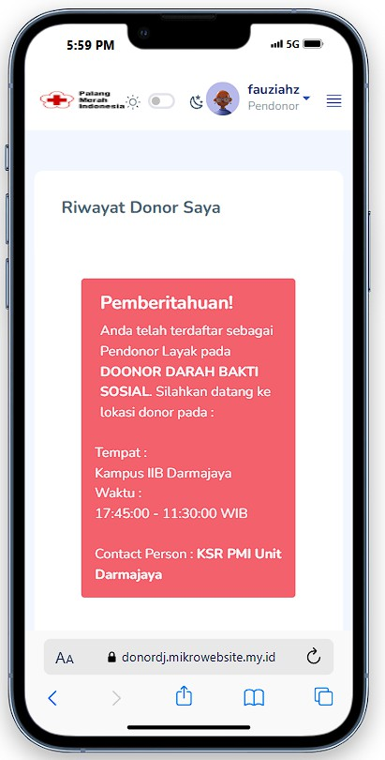

Gambar 4. 23 Halaman pemberitahuan untuk donor

      - Halaman Riwayat donor
Menampilkan riwayat aktivitas donor yang telah dilakukan oleh pengguna.
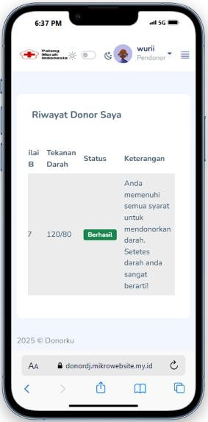

Gambar 4. 24 Halaman Riwayat donor

      - Halaman galeri donor
Pendonor dapat melihat dokumentasi kegiatan dalam bentuk gambar.
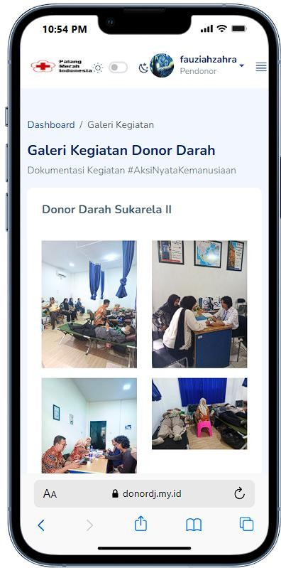

Gambar 4. 25 Halaman Galeri Pendonor

      - halaman logout
Pendonor dapat keluar dari sistem untuk mengakhiri sesi penggunaan dengan aman.
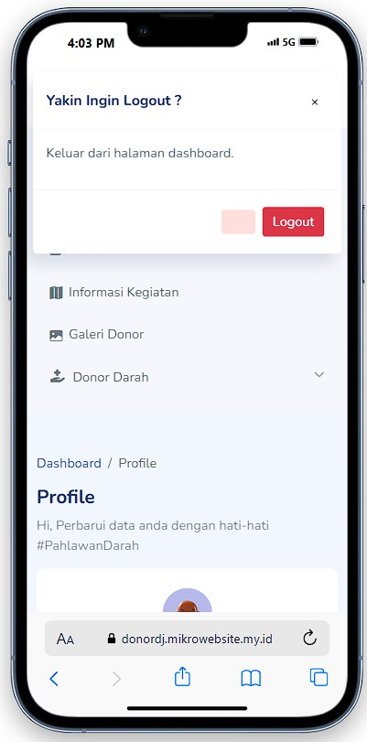

Gambar 4. 26 Halaman logout

Penerapan Sistem Rekomendasi (Rule based)
Sistem mengevaluasi calon pendonor berdasarkan tiga variabel medis utama yang menjadi syarat kelayakan donor darah. Adapun aturan yang digunakan ditampilkan pada tabel berikut:
Tabel 4. 1 Kriteria Donor Darah

no | Kriteria | Syarat Kelayakan
1 | Berat Badan | > 45 kg
2 | Tekanan Darah | Sistol 100-180 mmHg  Diastol 70-100 mmHg
3 | Hemoglobin | 12.5-17 g/dL
Aturannya

- Berat Badan – IF berat badan < batas minimal (≥ 45 kg) → gagal.
- Hemoglobin – IF Hb di luar rentang 12,5–17 g/dL → gagal.
- Tekanan Darah Sistolik – IF sistolik di luar 100–180 mmHg → gagal.
- Tekanan Darah Diastolik – IF diastolik di luar 70–100 mmHg →

gagal.
- Kesesuaian Data – IF data tidak cocok dengan identitas → gagal.
- ELSE – Semua syarat terpenuhi → berhasil (pendonor layak).

Implementasi Aturan dalam kode php
if ($berat_badan < $kriteria['bb_minimal']) {
$status = 'tidak berhasil';
// 1. Berat Badan
$ket
= 'bbnotvalid';
$keterangan = 'Berat badan Anda tidak memenuhi syarat minimal (' .
$kriteria['bb_minimal'] . ' kg).';
} else if ($nilai_hb < $kriteria['hb_minimal'] ||
$nilai_hb > $kriteria['hb_maksimal']) {
$status = 'tidak berhasil';
// 2. Hemoglobin
$ket
= 'nilaihbnotvalid';
$keterangan = 'Nilai hemoglobin harus berada dalam rentang ' .
$kriteria['hb_minimal'] . '–' .
$kriteria['hb_maksimal'] . ' g/dL.';
} else if ($sistolik < $kriteria['sistolik_minimal'] ||
$sistolik > $kriteria['sistolik_maksimal']) {
$status = 'tidak berhasil';
// 3. Tekanan Darah Sistolik
$ket
= 'tensinotvalid';
$keterangan = 'Tekanan darah sistolik harus berada dalam rentang ' .
$kriteria['sistolik_minimal'] . '–' .
$kriteria['sistolik_maksimal'] . ' mmHg.';

} else if ($diastolik < $kriteria['diastolik_minimal'] ||
$diastolik > $kriteria['diastolik_maksimal']) {
$status = 'tidak berhasil';
// 4. Tekanan Darah Diastolik
$ket
= 'tensinotvalid';
$keterangan = 'Tekanan darah diastolik harus berada dalam rentang ' .
$kriteria['diastolik_minimal'] . '–' .
$kriteria['diastolik_maksimal'] . ' mmHg.';
} else if ($data_sesuai == 'tidak') {
$status = 'tidak berhasil';
// 5. Validasi Identitas
$ket
= 'datanotvalid';
$keterangan = 'Data yang Anda masukkan tidak sesuai dengan foto identitas.';
} else {
$status
// 6. Semua Syarat Terpenuhi
= 'berhasil';
$keterangan = 'Anda memenuhi semua syarat untuk mendonorkan darah.';
}

Pengujian Sistem
Pengujian sistem dilakukan dengan metode Black Box Testing yang bertujuan untuk menguji apakah setiap fungsi sistem berjalan sesuai dengan yang diharapkan. Berikut adalah hasil pengujian:
Tabel Pengujian Fitur
Tabel 4. 2 Tabel pengujian

No | Nama Fitur | Skenario Uji | Hasil yang  Diharapkan | Hasil  Aktual | Status
1 | Login Admin | Masukkan username dan password admin yang  benar | Berhasil masuk ke dashboard admin | Sesuai | Lulus
2 | Login Pendonor | Masukkan email dan password  yang benar | Berhasil masuk ke halaman utama pendonor | Sesuai | Lulus
3 | Register Pendonor | Input semua data valid (nama, email, password,  dll) | Data tersimpan, diarahkan ke halaman login | Sesuai | Lulus
4 | Daftar Donor (Admin) | Klik tombol 'Mulai Donor' pada data pendonor | Diperiksa kriteria, diarahkan ke  halaman cek  kesehatan | Sesuai | Lulus

5 | Daftar Donor (Pendonor) | Klik 'Daftar Sekarang' pada kegiatan  donor | Diarahkan ke formulir pendaftaran  donor | Sesuai | Lulus
6 | Riwayat Pendonor (Admin) | Lihat data riwayat donor dari banyak  user | Semua riwayat donor tampil dan dapat  dicetak/download | Sesuai | Lulus
7 | Riwayat Pendonor | Pendonor melihat riwayat donor  pribadi | Riwayat donor  pribadi tampil sesuai ID user | Sesuai | Lulus
8 | Tambah Kegiatan (Admin) | Input nama  dan tanggal kegiatan baru | Data kegiatan tersimpan dan tampil di halaman  kegiatan | Sesuai | Lulus
9 | Data Kegiatan (Admin) | Admin update data kegiatan dan upload  gambar galeri | Data dan galeri kegiatan berhasil diubah | Sesuai | Lulus
10 | Data Pendonor (Admin) | Admin melihat semua data  user yang mendaftar  donor | Data user tampil lengkap dan bisa diedit/hapus | Sesuai | Lulus
11 | Data Admin | Admin  melihat dan mengubah | Data berhasil  ditampilkan dan diperbarui | Sesuai | Lulus

data akun
sendiri
12 | Galeri Kegiatan | Pengunjung melihat galeri kegiatan dari  admin | Gambar kegiatan tampil dalam grid sesuai kegiatan | Sesuai | Lulus
13 | Kriteria Pendonor (Admin) | Admin melihat dan memperbarui syarat/kriteria  donor | Kriteria tampil  dan berhasil diubah | Sesuai | Lulus

Pembahasan
Berdasarkan hasil implementasi dan pengujian, sistem rekomendasi donor darah berbasis rule-based yang dibangun telah berfungsi dengan baik dan sesuai dengan tujuan perancangan. Sistem ini mampu membantu admin dalam mengelola data pendonor, memproses input data kesehatan, serta menentukan status kelayakan donor secara otomatis. Proses yang sebelumnya dilakukan secara manual kini dapat dilakukan lebih cepat, akurat, dan terorganisir.

Bagi pendonor, sistem memberikan kemudahan dalam melakukan pendaftaran secara online, melihat status kelayakan donor, serta mengakses riwayat donor yang telah dilakukan. Hal ini meningkatkan kenyamanan pengguna dan efisiensi dalam pelaksanaan kegiatan donor darah.

Penerapan metode rule-based terbukti efektif dalam mendukung proses pengambilan keputusan. Sistem dapat mengevaluasi data berdasarkan kriteria medis yang telah ditetapkan, seperti berat badan, tekanan darah, dan kadar hemoglobin. Hasil pengujian menunjukkan bahwa sistem memberikan hasil yang konsisten dan sesuai dengan ketentuan yang berlaku, sehingga dapat diandalkan sebagai alat bantu dalam seleksi calon pendonor darah.

Kelebihan dan kekurangan
Kelebihan Penelitian
- Sistem rekomendasi donor darah berhasil dibangun dalam bentuk aplikasi sehingga dapat diakses lebih mudah.
- Metode Rule-Based mampu melakukan klasifikasi kelayakan pendonor secara otomatis, konsisten, dan cepat berdasarkan kriteria medis.
- Data pendonor tersimpan secara digital dan real-time, sehingga mempermudah pencarian, pengelolaan, dan analisis data donor darah.

- Sistem mendukung kegiatan donor darah di UKM KSR-PMI Darmajaya agar lebih efisien, modern, dan terorganisir dibandingkan pencatatan manual.

Kekurangan Penelitian
- Metode Rule-Based hanya bekerja berdasarkan aturan yang sudah ditentukan, sehingga kurang fleksibel untuk kondisi medis khusus di luar aturan standar.
- Implementasi penelitian masih terbatas pada lingkup UKM KSR-PMI Darmajaya, sehingga belum diuji pada cakupan yang lebih luas.
- Pengembangan menggunakan model Waterfall, sehingga kurang adaptif jika terjadi perubahan kebutuhan selama proses pengembangan.

Kesimpulan

BAB V
KESIMPULAN DAN SARAN

Berdasarkan hasil penelitian dan pengembangan sistem rekomendasi donor darah berbasis rule-based pada UKM KSR-PMI Unit Darmajaya, maka dapat disimpulkan beberapa hal sebagai berikut:
- Sistem berhasil dibangun dalam bentuk aplikasi web menggunakan PHP dan MySQL yang memudahkan proses pendaftaran, pencatatan data, dan pencarian calon pendonor darah yang layak.
- Metode rule-based yang digunakan mampu memberikan rekomendasi kelayakan donor berdasarkan kriteria medis seperti usia, berat badan, tekanan darah, dan kadar hemoglobin. Sistem ini membantu admin dalam menentukan status calon pendonor secara otomatis dan akurat.
- Fitur-fitur utama seperti login, registrasi, pengelolaan data pendonor dan kegiatan, cek kesehatan, riwayat donor, serta galeri kegiatan telah diimplementasikan dan diuji menggunakan metode Black Box Testing dengan hasil sesuai harapan.
- Sistem dapat meningkatkan efisiensi dalam pengelolaan kegiatan donor darah dan meminimalisir kesalahan pencatatan data secara manual.

Saran
Agar sistem dapat dikembangkan lebih lanjut dan memberikan manfaat yang lebih optimal, maka penulis memberikan beberapa saran sebagai berikut:
- Integrasi Notifikasi Otomatis
Sistem dapat dikembangkan lebih lanjut dengan menambahkan fitur notifikasi otomatis (misalnya melalui email atau WhatsApp) kepada calon pendonor yang memenuhi kriteria, terutama saat ada kegiatan donor darah yang akan datang.

- Peringatan jadwal donor berkala

Tambahkan fitur pengingat otomatis untuk pendonor yang sudah layak donor kembali (setelah 75 hari), sehingga menjaga keberlanjutan partisipasi donor.
- Peningkatan Keamanan Sistem
Sistem perlu dilengkapi dengan fitur keamanan tambahan seperti enkripsi data sensitif dan log aktivitas pengguna untuk mencegah penyalahgunaan data.

DAFTAR PUSTAKA

Afrida, yesisinda citra raya and septiliia afrida. 2024. “Penerapan Algoritma Desicion Tree C4.5 Untuk Penerimanaan Beasiswa Kip Bagi Mahasiswa Baru Berbasis Website.” innstitut informatika dan bisnis darmajaya. http://repo.darmajaya.ac.id/id/eprint/15609.
Alif Daffa Apriansyah, Adi Wahyu pribadi. 2023. “Sistem Informasi Donor Darah Palang Merah Indonesia (PMI) Kota Depok Berbasis Web.” Journal of
Informatics and Advanced Computing (JIAC) Vol. 4(2722–0346): 58–64.

Amroni. 2016. “Penerapan Rule Base Expert System Untuk.” 10(2): 666–75.

Azahra, Zelma. 2023. “Systematic Literature Review ( SLR ) : Sistem Informasi Donor Darah Berbasis Teknologi.” 7: 31236–42.
Burrakhman, Muzi, Indah Fitri Astuti, and Dyna Marisa Khairina. 2016. “Rancang Bangun Sistem Informasi Donor Darah Berbasis Web (Studi Kasus : Unit Kegiatan Mahasiswa Korps Sukarela Universitas Mulawarman).” Informatika Mulawarman : Jurnal Ilmiah Ilmu Komputer 11(1): 55. doi:10.30872/jim.v11i1.205.
Devlin, Jacob, Ming Wei Chang, Kenton Lee, Kristina Toutanova, Sirajuddin Abraham, and Yeni Dwi Rahayu. 2017. “Sistem Rekomendasi Artikel Berita Menggunakan Metode K-Nearest Neighbor Berbasis Website.” Sensei 1(Mlm): 4171–86.
http://jurnal.unmuhjember.ac.id/index.php/SENSEI17/article/download/1064/85 4.
Elfaretta, Syifa Saskia, Amalia Anjani Arifiyanti, and Anindo Saka Fitri. 2024. “Klasifikasi Calon Pendonor Darah Potensial Menggunakan Algoritma Decision

Tree Di Utd Pmi Kota Surabaya.” Jurnal Informatika dan Teknik Elektro Terapan 12(3). doi:10.23960/jitet.v12i3.4957.
Hendrawati, Hendrawati, Iceu Amira, and Udin Rosidin. 2025. “Edukasi Persiapan Peserta Donor Sebelum Melakukan Donor Darah Di Palang Merah Indonesia Garut.” Jurnal Kreativitas Pengabdian Kepada Masyarakat (PKM) 8(2): 886–
97. doi:10.33024/jkpm.v8i2.17646.

Herman, Daniel Apdianto, and Hendry Wijaya. 2021. “Perancangan Dan Pengembangan Aplikasi Donasi Darah Berbasis Web Dengan Metode Rapid Application Development (RAD).” Jurnal Ilmu Komputer dan Bisnis 12(2a): 90–103. doi:10.47927/jikb.v12i2a.195.
Hospitals, Medis Siloam. 2024. “Ketahui Prosedur Donor Darah Dan Manfaatnya Bagi Tubuh.” https://www.siloamhospitals.com/informasi- siloam/artikel/mengenal-prosedur-donor-darah.
Indah, RS Pondok. 2025. “Syarat Donor Darah.” https://www.rspondokindah.co.id/id/news/donor-darah-prosedur.
Khairunnisa, Gina, and Apriade Voutama. 2024. “Penerapan Uml Dalam Perancangan Sistem Informasi Peminjaman Inventaris Berbasis Web Di Bem Fasilkom Unsika.” JATI (Jurnal Mahasiswa Teknik Informatika) 8(3): 2748–55. doi:10.36040/jati.v8i3.9538.
Lampung, PMI Provinsi. 2025. Data Donor Darah. lampung. doi:Arsip Internal PMI.

Prabowo, Oky. 2020. Darmajaya “Rancang Bangun Aplikasi Donor Darah Berbasis Andorid Pad Pmi Provinsi Lampung.” institut infomatika dan bisnis darmajaya. http://repo.darmajaya.ac.id/id/eprint/6063.
Pratami, Trisya Ayu, Rina Septiriana, Fakultas Teknik, Universitas Tanjungpura, and Pontianak Kalimantan. 2024. “MODEL.” 12(2).

Rakhmawati, Nur Aini, Aditya Septa Budi, Faizal Johan Altetiko, Fajar Ramadhani, Nanda Kurnia Wardati, and Kartika Maulida Hindrayani. 2018. “Penentuan Prioritas Pengambilan Pesanan Barang Oleh Angkutan Kota Dengan Metode Rule-Based System.” Jurnal Sistem Informasi Bisnis 8(2): 81. doi:10.21456/vol8iss2pp81-88.
Situmorang, Paska Ramawati, Widya Yanti Sihotang, and Lilis Novitarum. “Identifikasi Faktor-Faktor Yang Mempengaruhi Kelayakan Donor Darah Di STIKes Santa Elisabeth Medan Tahun 2019.” Jurnal Analis Medika Biosains (JAMBS) 7(2): 122. doi:10.32807/jambs.v7i2.195.
Supratman, Ardhi, Bangkit Indarmawan Nugroho, and Rifki Dwi Kurniawan. 2024. “Penerapan Metode Rule-Based System Untuk Menentukan Jenis Tanaman Pertanian Berdasarkan Ketinggian Dan Curah Hujan.” INNOVATIVE: Journal of Social Science Research 4: 7879–90.

